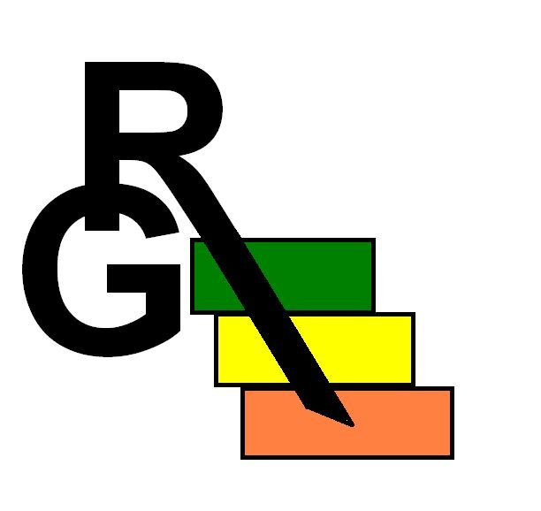
OÜ RAKENDUSGEOLOOGIA 19.08.2025

Geoloogiliste (geotehniliste) uuringute kava.
Riigitee 3 Jõhvi-Tartu-Valga tee (E264) km 209,95 asuva Sooru ristmiku ümberehitamise põhiprojekt

Geotehnilised uuringud viiakse läbi vastavalt kehtivale Transpordiameti poolt 03.10.2024. kinnitatud juhendile „Geotehnilised uuringud ja katsetused“

- Riigitee 3 Jõhvi-Tartu-Valga tee (E264) km 209,95 asuva ümberehitamisele mineva Sooru ristmiku alale rajatakse kokku 10 puurauku (PA-1…10). Puuraugudest PA-1, 4, 6, 7 ja 8 määratakse mullakihi paksus (kuni mineraalpinnaseni), puuraugud PA-2, 3, 5 ja 9 rajatakse sügavusega 2,5 meetrit (vähemalt 1 meetri ulatuses looduslikku mineraalsesse pinnasesse või 0,5 meetri ulatuses looduslikku kaljupinnasesse) ning puurauk PA-10 rajatakse uue truubi tarbeks sügavusega 5 meetrit.
- Uuringupunktide lõplikud asukohad selguvad trassihaldajatega kooskõlastamise järgselt.
- Puuraukude diameeter on 108…127 mm. Puuraugud rajatakse puurmasinaga AVB-2M (puurkannuga vibropuur agregaat), puurmasinaga A-Sondi 204 (löök-südamikpuurimine, vajadusel tigupuur), Sedidrill 200RPV Combi (löök-südamikpuurimine) ja/või Borro (löök-südamikpuurimine, vajadusel tigupuur).Tigupuuri kasutatakse puuraukude puhul, mis ei jää olemasoleva tee konstruktsiooni alale.
- Tüüppinnastest võetakse pinnaseproovid (vastavalt proovitamiskategooriale B). Kolmest proovist määratakse (täis)lõimis ning vajadusel ühest proovist orgaanilise aine sisaldus ja ühest savipinnase proovist Atterbergi piirid. Proovid teimitakse vastavalt hetkeolukorrale ja järjekordadele kas AS TREV-2 Grupp laboris, Teede Tehnokeskuse või Eesti Keskkonnauuringute Keskuse Geotehnikalaboris.

- Kõikidest puuraukude kohtadest ja proovidest tehakse pildid vastavalt kehtivale normile.

Aivo Lokotar
/allkirjastatud digitaalselt/
juhatuse liige
+372 5567 1141

OÜ Rakendusgeoloogia Ilmatsalu 3b Tel./Faks. (+372) 742 0067
Registrikood 11438231 51014 Tartu E-mail: rakendusgeoloogia@gmail.com
EEG 000131 www.rakendusgeoloogia.ee
SEB Pank IBAN : EE7510 10220078270014

